SECRETARIA MUNICIPAL DE EDUCAÇÃO
E.M.E.B. AUGUSTINHO MARCON
PROFESSORA: MARLI MONTEIRO DE FREITAS
2º ANO

AULA 01 – SEQUÊNCIA DIDÁTICA

1-Atividade: Lua

Observe a foto da impressionante sombra terrestre durante eclipse lunar, é uma linda imagem que foi divulgada pela NASA,

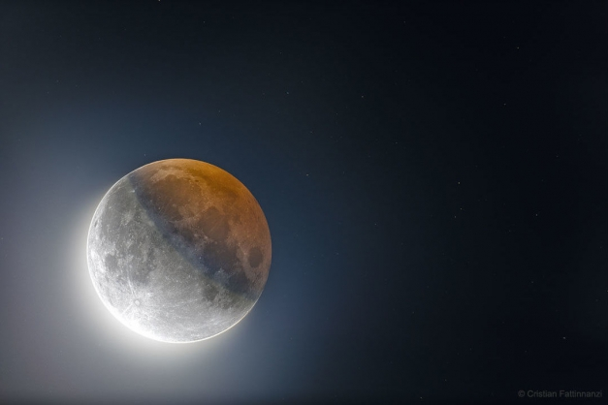

2-Atividade: A Sombra que a Lua produz, leia com atenção.
O que é sombra e o como ela se forma;
Observe as sombras produzidas pela luz do sol, no ambiente em que você vive, fora ou dentro de casa.
As sombras são formadas quando a trajetória da luz é interceptada por um obstáculo. Quando a fonte de luz está na frente de um objeto, a sombra sempre aparece atrás dele.

OBSERVE ESSAS IMAGENS.
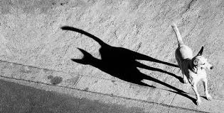
Através de observação pretendemos que as crianças percebam as sombras produzidas pelo sol
3-Atividade a ser realizada é a seguinte.
No primeiro momento a criança vai brincar com as sombras de seu próprio corpo, fazendo movimentos variados e observando o que acontece.
A seguir observe alguns objetos e a sombra que eles produzem, desenhe as sombras feitas pelos objetos, podem ser feitos o desenho no chão mesmo, ou em folha de papel ou no caderno, o importante é o registro, que pode ser feito por fotos ou por filmagens.

